«Конспект НОД по ранней профориентации дошкольников
«Все профессии важны…»
/средний дошкольный возраст/

Исполнитель: Петрова Светлана Анатольевна, воспитатель МБДОУ «Детский сад № 37 «Искорка»

Междуреченск 2022
Конспект ООД по ранней профориентации дошкольников
«Все профессии важны…»
Цель: Ранняя профессиональная ориентация дошкольников.
Задачи:
Обучающие:
- Способствовать формированию первичных представлений о многообразии профессий;
- Расширить и конкретизировать имеющиеся представления о профессиях людей.
Развивающие:
- Способствовать развитию любознательности, восприятия, внимания;
- Способствовать развитию познавательного интереса и развитию речи дошкольников.
Воспитательные:
- Воспитывать уважительное отношение к каждой профессии.
Ход:

Встало солнышко давно,
Заглянуло к нам в окно.
Собрало друзей всех в круг
Я твой друг и ты мой друг.
Дружно за руки возьмемся,
И друг другу улыбнемся.
Улыбнемся, подмигнем,
И беседовать начнем.

Воспитатель: А беседовать мы сегодня будем о том, куда уходят ваши родители, после того, как вас приведут в детский сад. /ответы детей/.
Да, ваши родители идут на работу. А скажите, кем работают ваши родители? /ответы детей/. Хорошо, что вы знаете кем работают ваши родители. Вы назвали профессии ваших родителей. Что такое профессия? /ответы детей/
Воспитатель: /корректирует ответы детей/
Профессия-работа, дело, которым занимается человек. Люди работают тем, кем им нравится работать, занимаются тем, что у них лучше получается.
На свете есть много профессий. А ещё какие профессии вы знаете? Дети называют.
Воспитатель: Ребята, я попросила знакомую учительницу, зовут ее Нина Николаевна, чтобы её ученики написали про профессии своих родителей. И вот она прислала мне письмо, в котором пишет: «Я дала задание моим ученикам – рассказать о профессии мамы или папы, и вот что получилось. Пишет девочка Надя: «Мою маму зовут Елена Владимировна, она работает врачом. Она готовит очень вкусные щи и печет торты. Моя мама очень любит свою работу. Когда я вырасту, я тоже буду врачом и буду как мама работать в детском саду…» Ой, что-то здесь не так?!
А о каких профессиях рассказала девочка Надя? Непонятно, потому что всё перепутано.
А хотели бы узнать об этой профессии? Это хорошо!
Я предлагаю выполнить вам интересные задания, которые приготовила и очень надеюсь, что вы их все выполните. Справитесь с заданиями? А вот когда вы их выполните, узнаете, что же это за профессии.
За каждое правильно выполненное задание вы получите вот такую часть картинки, в конце, когда соберём все картинки, увидим, какая же это профессия.
Все задания лежат вот в этих цветных конвертах. Сколько конвертов? /4/ Сколько заданий нужно выполнить? /4/ И так задания!
/детям предлагается выбрать конверт с заданием/
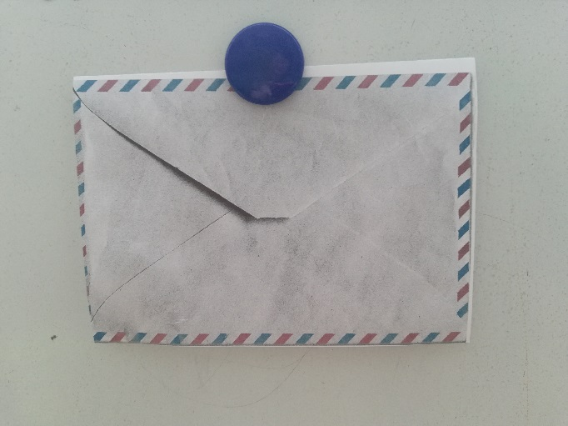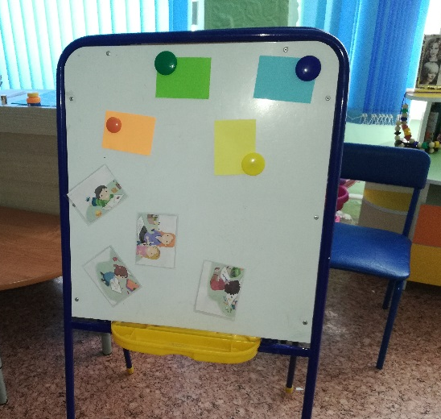
1. Игра «Покажи картинку»
На этом столе лежат картинки с изображением людей разных профессий. Возьмите каждый себе картинку. Я буду читать предложение, а тот, у кого картинка будет соответствовать, поднимут ее и назовут профессию вслух.

1. Стрижет волосы …
2. Готовит еду…
3. Делает прививки…
4. Водит автомобиль…
5. Учит детей…
6. Шьет одежду…
7.Тушит пожар…
8. Фотографирует …
9.строит дом…
10.рисует картины…
11.стоит за прилавком…
12.лечит детей…
13.ухаживает за садом…
14. делает прививки…
15.охраняет границу…
16.ловит преступников…

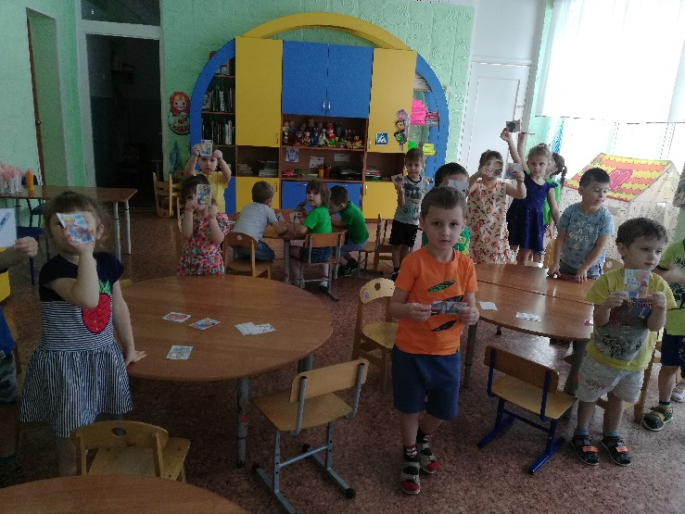
Воспитатель: Молодцы ребята, справились с заданием. Вот первая часть картинки.
2. «Кому что нужно для работы»
У каждого человека определенной профессии есть специальные орудия труда и предметы для работы, и вам сейчас нужно подобрать для каждой профессии, то, что нужно.
Дети берут картинки с предметами труда. И находят картинку нужной профессии.
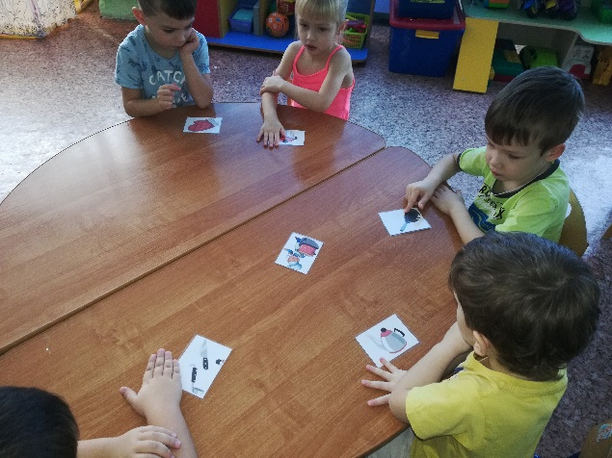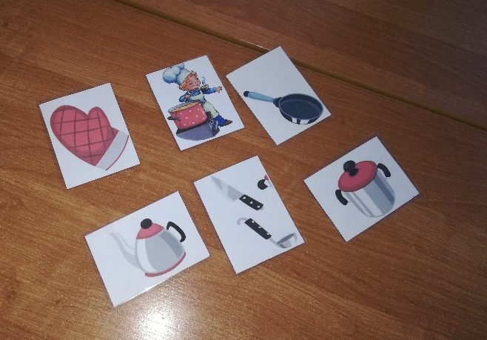
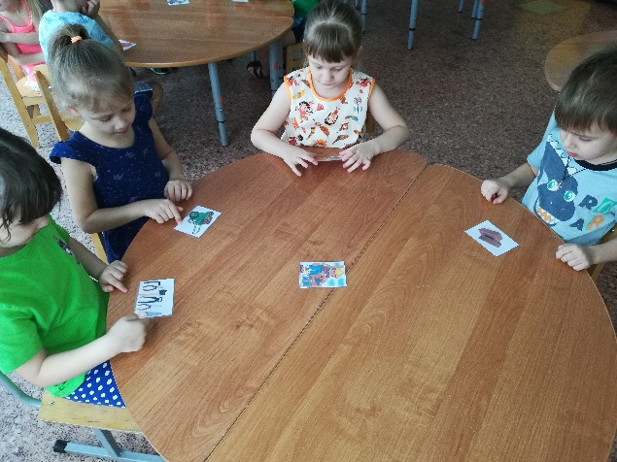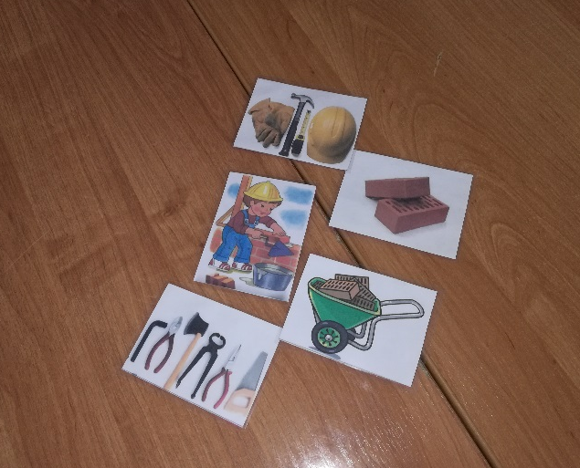
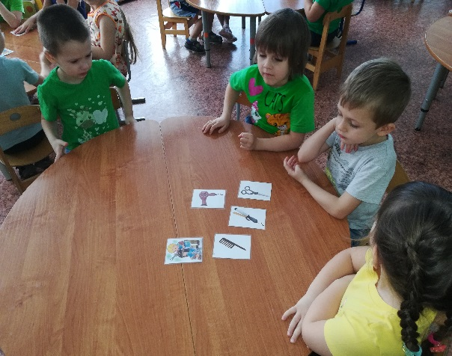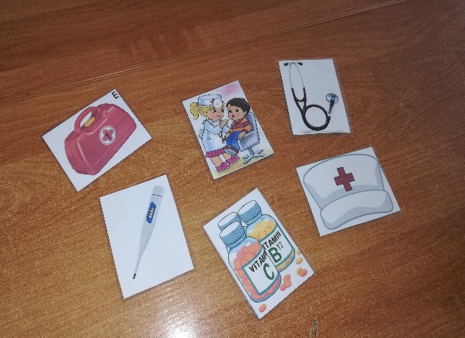
- Какие вы молодцы, все собрали правильно. И за это получаете следующую часть картинки.
3. «Профессиональные» загадки
Дети отгадывают загадки, воспитатель крепит изображения на магнитную доску

Ходит в белом колпаке,
С поварёшкою в руке.
Он готовит нам обед:
Кашу, щи и винегрет. (повар)
Кто пропишет витамины?
Кто излечит от ангины?
На прививках ты не плач-
Как лечиться знает…(врач)
У него есть карандаш,
Разноцветная гуашь,
Акварель, палитра, кисть,
И бумаги плотный лист.
А ещё мольберт-треножник,
Потому что он …..(художник)

Все дороги мне знакомы,
Я в кабине словно дома.
Мне мигает светофор,
Знает он что я ….(шофёр)

Громко прозвенел звонок.
В классе начался урок.
Знает школьник и родитель-
Проведёт урок …(учитель)

*Он не лётчик, не пилот,
Он ведёт не самолёт,
А огромную ракету,
Дети, кто, скажите, это? (космонавт)

И загадки мы с вами тоже отгадали, получайте картинку.

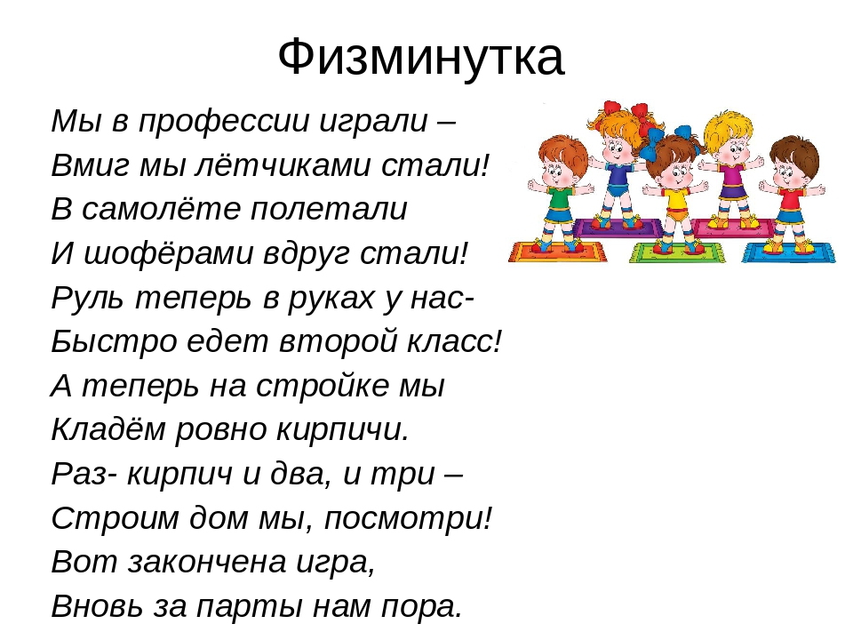

4. «Сказочные профессии»
По картинкам дети определяют профессию сказочного или мультгероя.
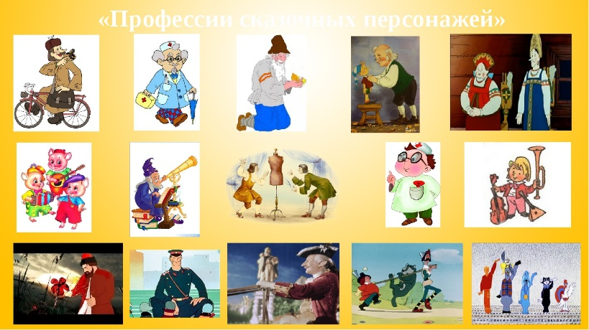
Воспитатель: Справились с заданием, получите и 4 часть картинки.
После этого картинки складываются на магнитной доске.
Воспитатель: Посмотрите, у нас картинки сложились полностью, и теперь мы точно знаем какая же это профессия. Дети называют профессию /воспитатель/.
Молодцы, вы справились со всеми заданиями, и я знаю, что вы никогда не перепутаете профессии своих родителей. Все профессии, о которых мы сегодня говорили, очень важны и нужны всем людям.
Чтение стихотворений «Кем хотите стать вы, дети?»
Кем хотите стать вы, дети? Поскорее нам ответьте!
- Я хочу шофёром быть Грузы разные возить.
- Я мечтаю о балете. Лучше нет его на свете.
- Я хочу врачом стать классным. Буду всех лечить лекарством.
- В красках я души не чаю. Стать художником мечтаю.
- Вы со мной, друзья, не спорьте, Я хочу стать первым в спорте.
- Я хочу стать пианисткой. Замечательной артисткой.
- Я мечтаю стать скорей Воспитателем детей.
Воспитатель: Ребятки, а как вы думаете, а вы можете прямо сейчас стать поваром, пилотом или врачом? (ответы детей) Конечно же нет, потому что для этого вам необходимо подрасти и выучиться, ведь каждой профессии необходимо учиться. И вам я желаю расти и узнавать побольше о профессиях.

